Documento de Casos de Uso

Proyecto: Actividades Deportivas

Historia de Revisión

Fecha | tema | Descripción
04/01/2016 | (A.1) | funcionalidades Administrador
04/01/2016 | (U.1) | funcionalidades  Usuario

- Casos de Uso (A.1)

- Funcionalidades de Ingreso

- diagrama

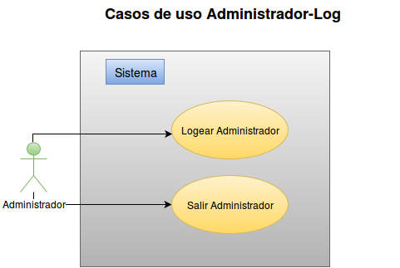

- caso de Uso (CU.A.1.1)

ID | CU.A.1.1
Nombre | Logear Administrador
Fecha | 04/01/2016
Descripción:
Permite a un usuario Ingresar como administrador
Actores:
Administrador
Pre-condiciones
Debe de existir uno y solo un usuario administrador.
El usuario debe de ingresar a la página de ingreso del usuario Administrador.
El usuario no debe estar logeado.

Flujo Normal
- Usuario no autentificado ingresa al login administrador.
- Usuario ingresa nombre y contraseña.
- Usuario selecciona ingresar.
- El sistema verifica los datos ingresados y que sean del administrador.
- El sistema redirecciona al usuario a la página principal de administrador.
- El sistema registra la acción.
Flujo Alterno
5. El sistema reconoce que los datos ingresados no son correctos.
6. El sistema rechaza el ingreso y redirecciona al usuario a una página de error.
Post-condiciones
El usuario ahora como administrador podrá acceder a las opciones del este rol.

- caso de Uso (CU.A.1.2)

ID | CU.A.1.2
Nombre | Salir administrador
Fecha | 04/01/2016
Descripción:
Permite al usuario administrador poder salir de la aplicación.
Actores:
Administrador
Pre-condiciones
Debe de existir solo un usuario administrador.
El usuario debe de estar logeado como Administrador.
Flujo Normal
- Administrador elige la opción de salir.
- El sistema registra la acción.
- El sistema redirecciona al usuario a la página de login de Administrador.

b. Funcionalidades con Usuarios

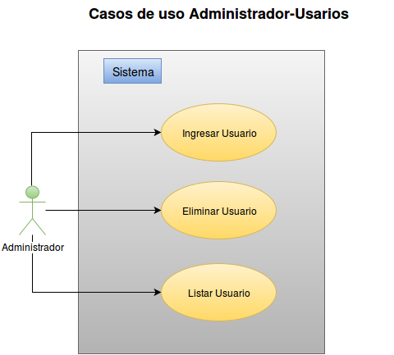
- diagrama

- caso de Uso (CU.A.1.3)

ID | CU.A.1.3
Nombre | Ingresar Usuario
Fecha | 04/01/2016
Descripción:
Permite al usuario administrador poder ingresar Nuevos Usuarios normales.
Actores:
Administrador
Pre-condiciones
Debe de existir solo un usuario administrador.
El usuario debe de estar logeado como Administrador.

Flujo Normal
- Administrador elige la opción de Usuarios en la página principal.
- Administrador Ingresa el nombre y contraseña del nuevo usuario.
- Administrador selecciona ingresar.
- El sistema verifica los datos ingresados.
- El sistema ingresa el nuevo usuario en la base de datos y avisa al administrador.
- El sistema registra la acción.
Flujo Alterno
5. El sistema reconoce que los datos ingresados no son correctos.
6. El sistema rechaza el ingreso y avisa al usuario.
7. El sistema registra la acción.

- caso de Uso (CU.A.1.4)

ID | CU.A.1.4
Nombre | Eliminar Usuario
Fecha | 04/01/2016
Descripción:
Permite al usuario administrador poder Eliminar Usuarios normales.
Actores:
Administrador
Pre-condiciones
Debe de existir solo un usuario administrador.
El usuario debe de estar logeado como Administrador.
Debe existir al menos un usuario normal.
Flujo Normal
- Administrador elige la opción de Usuarios en la página principal.
- Administrador selecciona el Usuario a eliminar.
- Administrador acepta la acción.
- El sistema elimina al usuario de la base de datos y avisa al administrador.
- El sistema registra la acción.

- caso de Uso (CU.A.1.5)

ID | CU.A.1.5
Nombre | Listar Usuario
Fecha | 04/01/2016
Descripción:
Permite al usuario administrador listar todos los usuarios.
Actores:
Administrador
Pre-condiciones
Debe de existir solo un usuario administrador.
El usuario debe de estar logeado como Administrador.

Flujo Normal
- Administrador elige la opción de Usuarios en la página principal.
- El sistema despliega a los usuarios normales.
- Administrador filtra los Usuarios.

c. Funcionalidades con Actividades

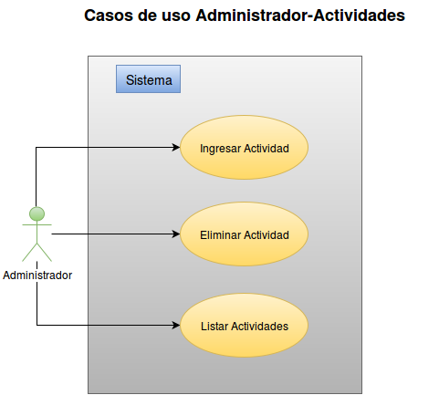
- diagrama

- caso de Uso (CU.A.1.6)

ID | CU.A.1.6
Nombre | Ingresar Actividad
Fecha | 04/01/2016
Descripción:
Permite al usuario administrador poder ingresar Nuevas Actividadfes.
Actores:
Administrador
Pre-condiciones
Debe de existir solo un usuario administrador.
El usuario debe de estar logeado como Administrador.
Debe de existir un estadio al cual asignarle la actividad.

Flujo Normal
- Administrador elige la opción de Actividad en la página principal.
- Administrador Ingresa la descripción, el precio, la fecha y el estadio.
- Administrador selecciona ingresar.
- El sistema verifica los datos ingresados.
- El sistema ingresa la nueva actividad en la base de datos y avisa al administrador.
- El sistema registra la acción.
Flujo Alterno
5. El sistema reconoce que los datos ingresados no son correctos.
6. El sistema rechaza el ingreso y avisa al usuario.
7. El sistema registra la acción.

- caso de Uso (CU.A.1.7)

ID | CU.A.1.7
Nombre | Eliminar Actividad
Fecha | 04/01/2016
Descripción:
Permite al usuario administrador poder Eliminar Actividades.
Actores:
Administrador
Pre-condiciones
Debe de existir solo un usuario administrador.
El usuario debe de estar logeado como Administrador.
Debe de existir al menos una actividad.
Flujo Normal
- Administrador elige la opción de Actividad en la página principal.
- Administrador selecciona la Actividad a eliminar.
- Administrador acepta la acción.
- El sistema elimina la actividad de la base de datos y avisa al administrador.
- El sistema registra la acción.

- caso de Uso (CU.A.1.8)

ID | CU.A.1.8
Nombre | Listar Actividad
Fecha | 04/01/2016
Descripción:
Permite al usuario administrador listar todas las actividades.
Actores:
Administrador
Pre-condiciones
Debe de existir solo un usuario administrador.
El usuario debe de estar logeado como Administrador.

Flujo Normal
- Administrador elige la opción de Actividades en la página principal.
- El sistema despliega a las actividades existentes.
- Administrador filtra las actividades.

d. Funcionalidades con Estadios

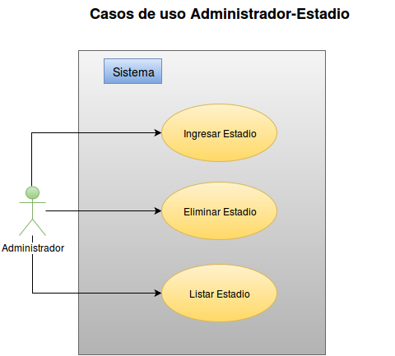
- diagrama

- caso de Uso (CU.A.1.9)

ID | CU.A.1.9
Nombre | Ingresar Estadio
Fecha | 04/01/2016
Descripción:
Permite al usuario administrador poder ingresar Nuevos Estadios.
Actores:
Administrador
Pre-condiciones
Debe de existir solo un usuario administrador.
El usuario debe de estar logeado como Administrador.

Flujo Normal
- Administrador elige la opción de Estadios en la página principal.
- Administrador Ingresa el nombre y dirección del nuevo estadio.
- Administrador selecciona ingresar.
- El sistema verifica los datos ingresados.
- El sistema ingresa el nuevo estadio en la base de datos y avisa al administrador.
- El sistema registra la acción.
Flujo Alterno
5. El sistema reconoce que los datos ingresados no son correctos.
6. El sistema rechaza el ingreso y avisa al usuario.
7. El sistema registra la acción.

- caso de Uso (CU.A.1.10)

ID | CU.A.1.10
Nombre | Eliminar Estadio
Fecha | 04/01/2016
Descripción:
Permite al usuario administrador poder Eliminar estadios.
Actores:
Administrador
Pre-condiciones
Debe de existir solo un usuario administrador.
El usuario debe de estar logeado como Administrador.
Debe existir al menos un estadio.
Flujo Normal
- Administrador elige la opción de Estadio en la página principal.
- Administrador selecciona el Estadio a eliminar.
- Administrador acepta la acción.
- El sistema elimina al estadio de la base de datos y avisa al administrador.
- El sistema registra la acción.

- caso de Uso (CU.A.1.11)

ID | CU.A.1.11
Nombre | Listar Estadios
Fecha | 04/01/2016
Descripción:
Permite al usuario administrador listar todos los estadios.
Actores:
Administrador
Pre-condiciones
Debe de existir solo un usuario administrador.
El usuario debe de estar logeado como Administrador.

Flujo Normal
- Administrador elige la opción de Estadios en la página principal.
- El sistema despliega a los estadios.
- Administrador filtra los estadios.

- Casos de Uso (U.1)

- Funcionalidad de Ingreso
- diagrama

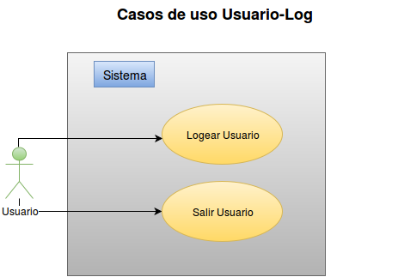

- caso de Uso (CU.U.1.1)

ID | CU.U.1.1
Nombre | Logear Usuario
Fecha | 04/01/2016
Descripción:
Permite a un usuario Ingresar como Usuario normal.
Actores:
Usuario normal
Pre-condiciones
El usuario debe de ingresar a la página de ingreso de Usuario normal.
El usuario no debe estar logeado.

Flujo Normal
- Usuario no autentificado ingresa al login Usuario normal.
- Usuario ingresa nombre y contraseña.
- Usuario selecciona ingresar.
- El sistema verifica los datos ingresados y que sean de un rol usuario normal.
- El sistema redirecciona al usuario a la página principal de usuario normal.
- El sistema registra la acción.
Flujo Alterno
5. El sistema reconoce que los datos ingresados no son correctos.
6. El sistema rechaza el ingreso y redirecciona al usuario a una página de error.
Post-condiciones
El usuario ahora como usuario normal podrá acceder a las opciones del este rol.

- caso de Uso (CU.U.1.2)

ID | CU.U.1.2
Nombre | Salir Usuario
Fecha | 04/01/2016
Descripción:
Permite al usuario normal poder salir de la aplicación.
Actores:
Usuario normal
Pre-condiciones
El usuario debe de estar logeado como Usuario normal.
Flujo Normal
- Usuario elige la opción de salir.
- El sistema registra la acción.
- El sistema redirecciona al usuario a la página de login de usuario normal.

- Funcionalidades de Visualización de Actividades
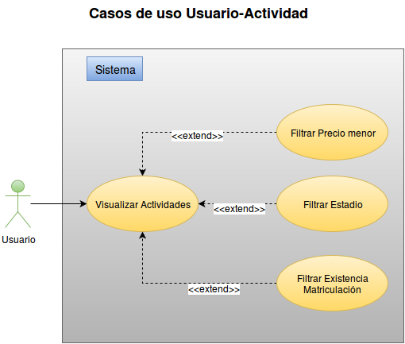
- diagrama

- caso de Uso (CU.U.1.3)

ID | CU.U.1.3
Nombre | Visualizar Actividades
Fecha | 04/01/2016
Descripción:
Permite a un usuario normal visualizar las Actividades en el sistema.
Actores:
Usuario normal
Pre-condiciones
El usuario debe de estar logeado como Usuario normal.
Flujo Normal
- Usuario normal elige la opción de Visualizar en página principal.
- El sistema despliega las Actividades existentes.
Post-condiciones
El usuario podrá filtrar las Actividades mostradas.

- caso de Uso (CU.U.1.4)

ID | CU.U.1.4
Nombre | Filtrar Precio menor
Fecha | 04/01/2016
Descripción:
Permite al usuario normal poder filtrar las Actividades por un precio.
Actores:
Usuario normal
Pre-condiciones
El usuario debe de estar logeado como Usuario normal.
Flujo Normal
- Usuario ingresa un precio.
- El sistema realiza la operación.
- El sistema muestra la visualización.

- caso de Uso (CU.U.1.5)

ID | CU.U.1.5
Nombre | Filtrar Estadio
Fecha | 04/01/2016
Descripción:
Permite al usuario normal poder filtrar las Actividades por un Estadio.
Actores:
Usuario normal
Pre-condiciones
El usuario debe de estar logeado como Usuario normal.
Flujo Normal
- Usuario selecciona un Estadio.
- El sistema realiza la operación.
- El sistema muestra la visualización.

- caso de Uso (CU.U.1.6)

ID | CU.U.1.6
Nombre | Filtrar Existencia matriculación
Fecha | 04/01/2016
Descripción:
Permite al usuario normal poder filtrar las Actividades por la existencia de matriculación asociada a ese usuario.
Actores:
Usuario normal
Pre-condiciones
El usuario debe de estar logeado como Usuario normal.
Flujo Normal
- Usuario selecciona la opción de matriculación.
- El sistema realiza la operación.
- El sistema muestra la visualización.

- Funcionalidades de Matriculación
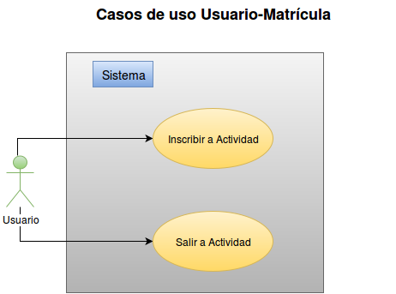
- diagrama

- caso de Uso (CU.U.1.7)

ID | CU.U.1.7
Nombre | Inscribir a Actividad
Fecha | 04/01/2016
Descripción:
Permite al usuario normal poder matricularse a una Actividad.
Actores:
Usuario normal
Pre-condiciones
El usuario debe de estar logeado como Usuario normal.
Deben Existir Actividades activas y donde no esté matriculado el usuario.
Flujo Normal
- El usuario selecciona la opción de matricularse en la página principal.
- El usuario elige la actividad a matricularse y acepta.
- El sistema realiza la operación.
- El sistema registra la operación..

- caso de Uso (CU.U.1.8)

ID | CU.U.1.8
Nombre | Salir a Actividad
Fecha | 04/01/2016
Descripción:
Permite al usuario normal poder desmatricularse de una Actividad.
Actores:
Usuario normal
Pre-condiciones
El usuario debe de estar logeado como Usuario normal.
Deben Existir Actividades activas y donde esté matriculado el usuario.
Flujo Normal
- El usuario selecciona la opción de matricularse en la página principal.
- El usuario elige la actividad a desmatricularse y acepta.
- El sistema realiza la operación.
- El sistema registra la operación..

d. Funcionalidad Registro Actividad Usuario
- diagrama

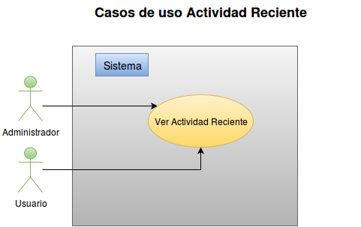

- caso de Uso (CU.U.1.9)

ID | CU.U.1.9
Nombre | Ver Actividad Reciente
Fecha | 04/01/2016
Descripción:
Permite a un usuario poder visualizar las Actividades Recientes.
Actores:
Usuario normal
Administrador
Pre-condiciones
El usuario debe de estar logeado.
Flujo Normal
- El usuario selecciona la opción de matricularse en la página principal.
- El usuario elige la actividad a matricularse y acepta.
- El sistema realiza la operación.
- El sistema registra la operación..

